**使用指南**

1. **常见问题**

1.1、华为云商店提供2种认证方式：

1.1.1、APP认证方式（AK/SK认证方式）：

获取AK/SK密钥对：点击链接跳转【已购买的服务】，点击【资源详情】进入 页面下方即可获取密钥对，以及查看【套餐包使用情况：已使用次数/总次数】

[https://console.huaweicloud.com/marketplace/tenant/?region=cn-east-3&locale= zh-cn#/market/order/purchasedProducts](https://console.huaweicloud.com/marketplace/tenant/?region=cn-east-3&locale=zh-cn#/market/order/purchasedProducts)

获取APP认证方式的SDK：

<https://support.huaweicloud.com/devg-apig/apig-dev-180307002.html>

1.1.2、APPCODE认证方式：

增加Header键值对：X-Apig-AppCode:已生成的AppCode值

获取已生成的AppCode值：

[https://console.huaweicloud.com/apig/?agencyId=a425b6b49177470e84c3943ec b92d4c8&region=cn-east-3&locale=zh-cn#/apig/multiLogical/useapi/applymanage r](https://console.huaweicloud.com/apig/?agencyId=a425b6b49177470e84c3943ecb92d4c8&region=cn-east-3&locale=zh-cn#/apig/multiLogical/useapi/applymanager)

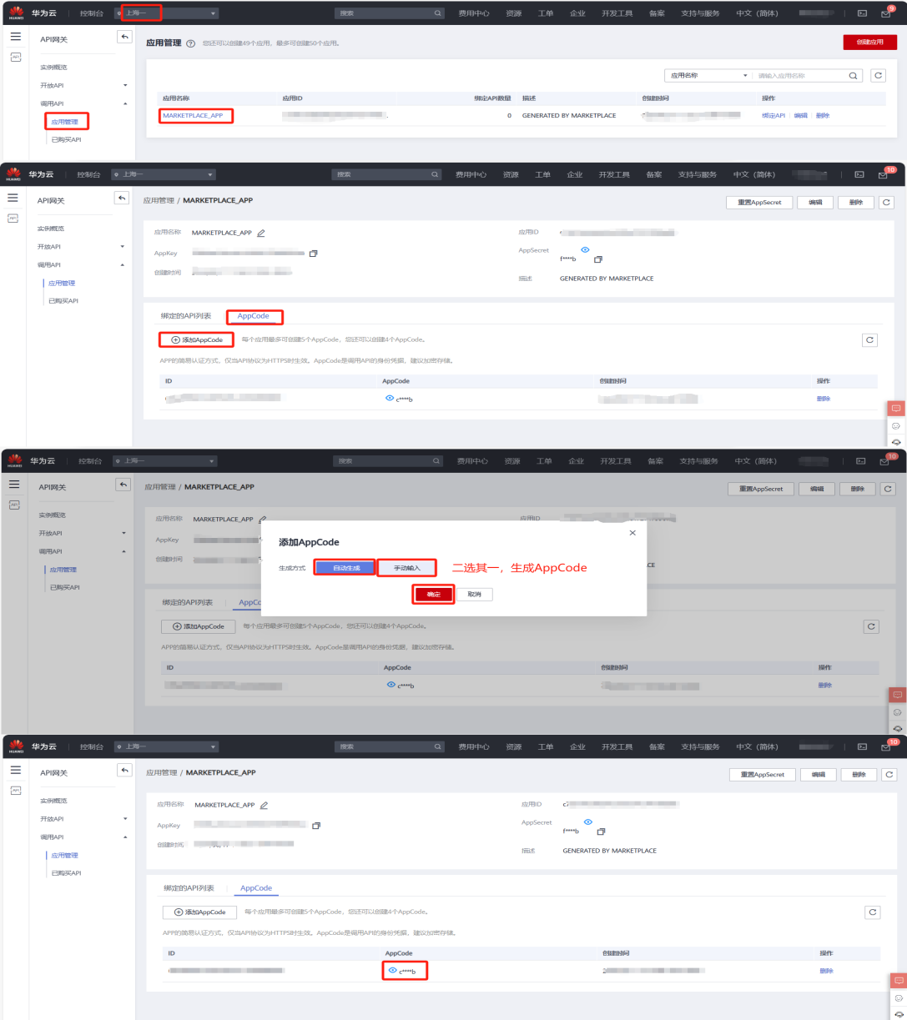

1.2、华为云商店返回错误码：

<https://support.huaweicloud.com/usermanual-apig/apig-ug-180530090.html>

1. **接口文档**

2.1、接口信息：

请求url：以对应商品购买页面下方【API接口】显示调用地址为准

请求Method：以对应商品购买页面下方【API接口】显示请求方式为准

返回类型：JSON字符串

请求参数：

|  |  |  |  |
| --- | --- | --- | --- |
| 名称 | 类型 | 是否必填 | 描述 |
| name | String | 是 | 姓名 |
| idcard | String | 是 | 身份证号码 |
| url | String | 否 | 图片url，image、url 二选其一 |
| image | String | 否 | 图片base64字符串，image、url 二选其一 |

正常返回示例：

{

"code": 200,

"taskNo": "568753443590770688", //本次请求号

"data":{

"score": 0.82, //比较结果分值，0-1之间的小数，参考指标只有 0.40以下 系统判断为不同人； 0.40-0.44 不能确定是否为同一人 ； 0.45及以上 系统判断为同一人

"msg": "系统判断为同一人", //比较结果的描述

"incorrect": 100 //比较结果返回码，见incorrect详解

}

}

incorrect字段详解

编号 说明

100 身份证号码姓名一致

101 身份证号码姓名不一致

102 库中无此号

103 身份核验成功，数据非法

104 数据非法

106 人脸识别系统异常

107 照片质量不合格

108 上传图片文件过大

109 身份核验成功，库中无照片

110 身份核验成功，特征提取失败

111 身份核验成功，检测到多于一张人脸

112 身份核验成功，图片不合法

113 人像比对服务异常

失败返回示例：

{

"code": 400, //指返回码，并非http状态码

"msg": "身份证号格式不正确"

}

接口返回code码：

|  |  |
| --- | --- |
| code码 | msg说明 |
| 200 | 成功 |
| 400 | 请求入参错误 |
| 500 | 系统维护中，请稍候再试 |
| 501 | 数据源维护，请稍候再试 |
| 999 | 仅供参考,以接口返回结果为准 |